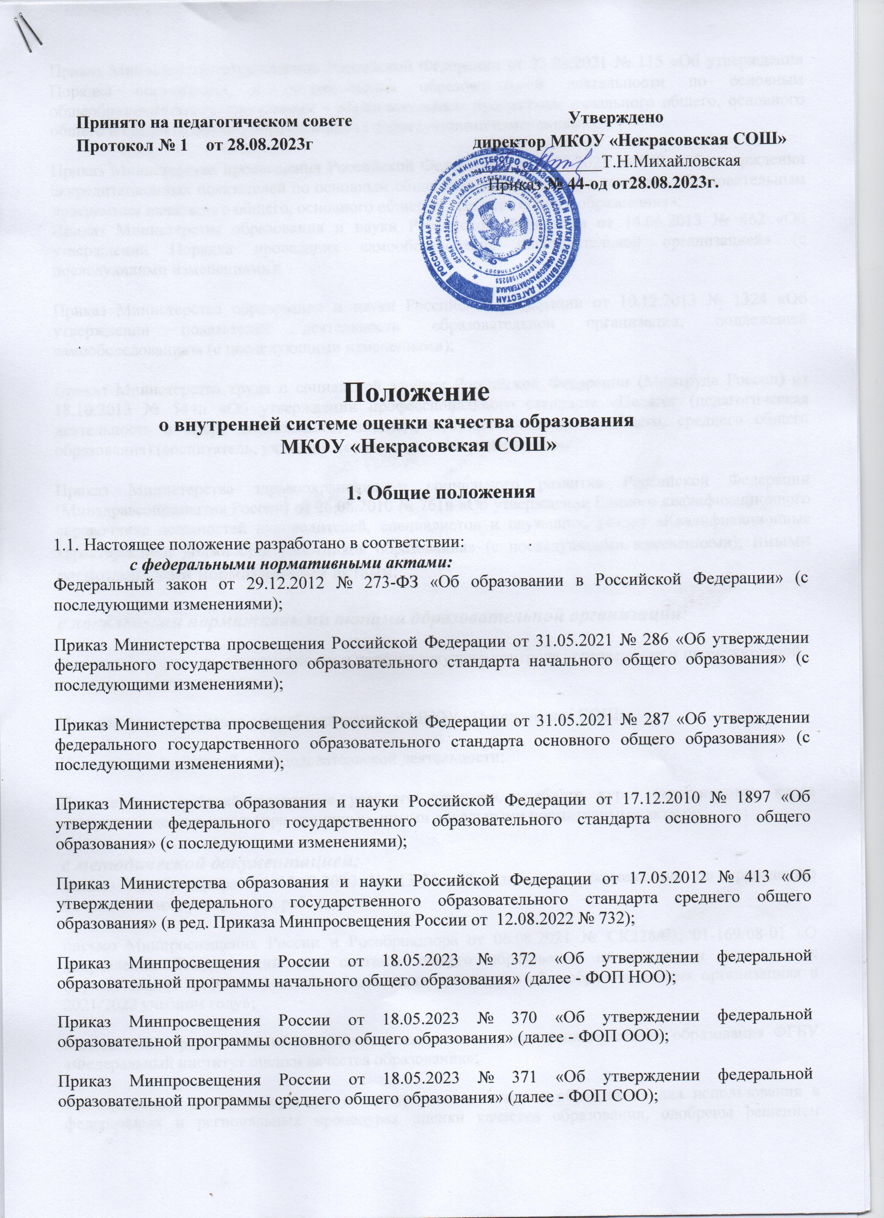
Приказ Министерства просвещения Российской Федерации от 22.03.2021 № 115 «Об утверждении Порядка организации и осуществления образовательной деятельности по основным общеобразовательным программам - образовательным программам начального общего, основного общего и среднего общего образования» (с последующими изменениями);

Приказ Министерства просвещения Российской Федерации от 29.11.2021 № 868 «Об утверждении аккредитационных показателей по основным общеобразовательным программам – образовательным программам начального общего, основного общего и среднего общего образования»;
Приказ Министерства образования и науки Российской Федерации от 14.06.2013 № 462 «Об утверждении Порядка проведения самообследования образовательной организацией» (с последующими изменениями);

Приказ Министерства образования и науки Российской Федерации от 10.12.2013 № 1324 «Об утверждении показателей деятельности образовательной организации, подлежащей самообследованию» (с последующими изменениями);

Приказ Министерства труда и социальной защиты Российской Федерации (Mинтруда России) от 18.10.2013 № 544н «Об утверждении профессионального стандарта «Педагог (педагогическая деятельность в сфере дошкольного, начального общего, основного общего, среднего общего образования) (воспитатель, учитель)» (с последующими изменениями);

Приказ Министерства здравоохранения и социального развития Российской Федерации (Минздравсоцразвития России) от 26.08.2010 № 761н «Об утверждении Единого квалификационного справочника должностей руководителей, специалистов и служащих, раздел «Квалификационные характеристики должностей работников образования» (с последующими изменениями); иными региональными нормативными актами;

с локальными нормативными актами образовательной организации:

Положение о формах, периодичности и порядке текущего контроля успеваемости и промежуточной аттестации обучающихся;

Положение о проведение самообследования в МКОУ «Некрасовская СОШ»;

Положение о проектной и исследовательской деятельности;

Положение о рабочей программе учебного предмета, учебного курса (элективного), курса внеурочной деятельности (при наличии); - иными локальными нормативными актами;

с методической документацией:
письмо Рособрнадзора от 10.02.2020 № 13-35 «Методические рекомендации по проведению Всероссийских проверочных работ»;

письмо Минпросвещения России и Рособрнадзора от 06.08.2021 № СК228/03, 01-169/08-01 «О направлении Рекомендаций для системы общего образования по основным подходам к формированию графика проведения оценочных процедур в общеобразовательных организациях в 2021/2022 учебном году»;

Методические рекомендации по развитию механизмов управления качеством образования ФГБУ «Федеральный институт оценки качества образования»;

Универсальные кодификаторы для процедур оценки качества образования для использования в федеральных и региональных процедурах оценки качества образования, одобрены решением федерального учебно-методического объединения по общему образованию (протокол от 12.04.2021 г. №1/21).

1.2.Положение о внутренней системе оценки качества образования (далее – ВСОКО) определяет цели, задачи, принципы внутренней системы оценки качества образования в (полное наименование ОО) (далее – Школа), ее организационную и функциональную структуру, реализацию (содержание процедур контроля и экспертной оценки качества образования) и общественное участие в оценке и контроле качества образования.

1.3.ВСОКО представляет собой совокупность организационных структур, норм и правил, диагностических и оценочных процедур, обеспечивающих на единой основе оценку качества образовательных результатов, качество реализации образовательного процесса, качество условий, обеспечивающих образовательную деятельность с учетом запросов основных участников образовательных отношений.

1.4.В настоящем Положении используются следующие термины и сокращения:
- качество образования – комплексная характеристика образовательной деятельности и подготовки обучающегося, выражающая степень их соответствия федеральным государственным образовательным стандартам, федеральным государственным требованиям и (или) потребностям физического или юридического лица, в интересах которого осуществляется образовательная деятельность, в том числе степень достижения планируемых результатов образовательной программы;
- оценка в системе образования – комплексное аналитическое отслеживание процессов, определяющих количественно-качественные изменения качества образования, результатом которого является установление степени соответствия измеряемых образовательных результатов и условий их достижения общепризнанной, зафиксированной в нормативных документах и локальных актах системе государственно-общественных требований к качеству образования, а также личностным ожиданиям обучающихся;
- внутренняя система оценки качества образования – целостная система реализуемых Школой, оценочных процедур, а также совокупность организационных структур и локальных нормативных актов, обеспечивающая управление качеством образования.
- экспертиза – всестороннее изучение и анализ состояния образовательного процесса, условий и результатов образовательной деятельности;
- измерение – метод регистрации состояния качества образования, а также оценка уровня образовательных достижений с помощью контрольноизмерительных материалов (контрольных работ, тестов, анкет и др.), которые имеют стандартизированную форму и содержание которых соответствует реализуемым образовательным программам;
- критерий – признак, на основании которого производится оценка и который конкретизируется в показателях – совокупности характеристик, позволяющих отразить уровень достижения критерия.
ВСОКО - внутренняя система оценки качества образования
ФГОС – федеральный государственный образовательный стандарт;
ООП НОО, ООО, СОО - основные общеобразовательные программы начального общего, основного общего, среднего общего образования;
ГИА – государственная итоговая аттестация;
НОР - низкие образовательные результаты.

2. Основные цели, задачи, функции и принципы ВСОКО

2.1. Цели ВСОКО:
-формирование единой объективной системы оценки состояния образования, обеспечивающей определение факторов, влияющих на качество образования в Школе и своевременное выявление его изменений;

-получение объективной информации о функционировании и развитии системы образования в Школе, тенденциях её изменения и причинах, влияющих на её уровень;

-выстраивание внутришкольной системы профилактики учебной неуспешности с целью профилактики и предотвращения появления низких образовательных результатов;

-предоставление всем участникам образовательных отношений и общественности достоверной информации о качестве образования;

-принятие обоснованных и своевременных управленческих решений по совершенствованию образования и повышение уровня информированности потребителей образовательных услуг при принятии таких решений;

-повышение качества образования в Школе за счет выявления и устранения факторов риска и ресурсных дефицитов, а также проведения адресной профилактики рисков снижения образовательных результатов.

-прогнозирование развития образовательной системы в Школе.

2.2. Задачи ВСОКО:
-формирование единого понимания критериев оценки качества образования и подходов к его измерению;
-формирование системы аналитических критериев и показателей, позволяющей эффективно реализовывать основные цели оценки качества образования;

-формирование ресурсной базы и обеспечение функционирования школьной образовательной статистики и мониторинга качества образования;

-осуществление самообследования состояния развития и эффективности деятельности;

-определение степени соответствия условий организации и осуществления образовательной деятельности государственным требованиям;

-определение степени соответствия образовательных программ нормативным требованиям и запросам основных потребителей образовательных услуг;

-обеспечение доступности качественного образования;

-оценка уровня индивидуальных образовательных достижений обучающихся;

-определение в рамках мониторинговых исследований степени соответствия качества образования ФГОС общего образования;

-организация работы с НОР и определение динамики образовательных результатов обучающихся;

-создание условий для успешного освоения образовательных программ слабоуспевающими и неуспевающими обучающимися за счет реализации внутришкольной системы профилактики учебной неуспешности;

-выявление и организация трансляции лучших школьных управленческих и педагогических практик, направленных на профилактику учебной неуспешности;

-выявление факторов, влияющих на качество образования;

-содействие повышению квалификации преподавателей, принимающих участие в процедурах оценки качества образования;

-расширение общественного участия в управлении образованием в Школе.

2.3. В основу ВСОКО положены следующие принципы:
- объективности, достоверности, полноты и системности информации о качестве образования;
- реалистичности требований, норм и показателей качества образования, их социальной и личностной значимости, учета индивидуальных особенностей развития отдельных обучающихся при оценке результатов их обучения и воспитания;
- открытости, прозрачности процедур оценки качества образования;
- инструментальности и технологичности используемых показателей (с учетом существующих возможностей сбора данных, методик измерений, анализа и интерпретации данных, подготовленности потребителей к их восприятию);
- минимизации системы показателей с учетом потребностей разных уровней управления;
- взаимного дополнения оценочных процедур, установления между ними взаимосвязей и взаимозависимости;
- качества и надежности средств оценки образовательных достижений;
- доступности информации о состоянии и качестве образования для различных групп потребителей;
- рефлексивности, реализуемой через включение педагогов в самоанализ и самооценку деятельности с опорой на объективные критерии и показатели; повышения потенциала внутренней оценки, самооценки, самоанализа каждого преподавателя;
- оптимальности использования источников первичных данных для определения показателей качества и эффективности образования (с учетом возможности их многократного использования);
- соблюдения морально-этических норм при проведении процедур оценки качества образования в Школе.
2.4. Основные функции ВСОКО:
- аналитическое сопровождение управления качеством обучения и воспитания обучающихся;
- экспертиза, диагностика, оценка и прогноз основных тенденций развития
Школы;
- информационное обеспечение управленческих решений по проблемам повышения качества образования;
- обеспечение внешних пользователей (представителей исполнительной и законодательной власти, представителей общественных организаций и СМИ, родителей, широкой общественности) информацией о развитии Школы, разработка соответствующей системы информирования внешних пользователей.

2. Организационная структура ВСОКО
(Организационная структура ВСОКО указывается в соответствии с компетенцией органов управления ОО, установленной уставом и ЛНА)
2.1. Организационная структура, занимающаяся внутренней оценкой, экспертизой качества образования и интерпретацией полученных результатов, включает в себя администрацию Школы, педагогический совет, методический совет, методические объединения учителей.

2.2. Администрация Школы:
формирует, утверждает приказом директора Школы и контролирует исполнение настоящего положения и приложений к нему;
разрабатывает мероприятия и готовит предложения, направленные на совершенствование системы ВСОКО Школы, участвует в этих мероприятиях;
обеспечивает на основе образовательных программ проведение в Школе контрольно-оценочных процедур, мониторинговых, социологических и
статистических исследований по вопросам качества образования;
организует систему мониторинга качества образования в Школе, осуществляет сбор, обработку, хранение и предоставление информации о состоянии и динамике развития; анализирует результаты оценки качества образования на уровне образовательной организации;
организует изучение информационных запросов основных пользователей системы оценки качества образования;
обеспечивает предоставление информации о качестве образования на региональный уровень системы оценки качества образования; формирует информационно-аналитические материалы по результатам оценки качества образования (анализ работы Школы за учебный год, самообследование, публичный доклад и др.);
принимает управленческие решения по развитию качества образования на основе анализа результатов, полученных в процессе реализации ВСОКО.
2.3. Педагогический совет Школы:
-содействует определению стратегических направлений развития системы образования в Школе;

-содействует реализации принципа общественного участия в управлении образованием в Школе;

-принимает участие: в формировании информационных запросов основных пользователей системы оценки качества образования Школы; в обсуждении системы показателей, характеризующих состояние и динамику развития системы образования; в экспертизе качества образовательных результатов, качества организации и осуществления образовательной деятельности, качества условий организации образовательной деятельности; в оценке качества и результативности труда педагогических работников;

-принимает программу антирисковых мер профилактики учебной неуспешности;

-содействует организации работы по повышению квалификациипедагогических работников, развитию их творческих инициатив;

-заслушивает информацию и отчеты педагогических работников, доклады представителей организаций и учреждений, взаимодействующих со Школой; по вопросам образования и воспитания обучающихся, в т. ч. сообщения о проверке соблюдения санитарно-гигиенического режима в образовательной организации, об охране труда, здоровья и жизни обучающихся и другие вопросы образовательной деятельности образовательной организации;

-принимает решение о перечне учебных предметов и сроках проведения промежуточной аттестации по результатам учебного года.

2.4. Методический совет Школы и методические объединения учителей:
участвуют в разработке методик оценки качества образования, системы показателей, характеризующих состояние и динамику развития Школы, критериев оценки результативности профессиональной деятельности педагогов образовательной организации;
участвуют в разработке примерных технологических карт педагогической программы работы со слабоуспевающими и неуспевающими учащимися; адресных образовательных программ по работе с обучающимися с трудностями в обучении на основе результатов оценочных процедур;
организуют тьюторскую поддержку обучающихся для ликвидации учебных дефицитов;
участвуют в целевом распространение успешных педагогических практик по профилактике учебной неуспешности;
проводят экспертизу организации, содержания и результатов промежуточной и государственной итоговой аттестации обучающихся и формируют предложения по их совершенствованию;
готовят предложения для администрации по выработке управленческих решений по результатам оценки качества образования по уровням обучения в Школе.
2.5. Совет Школы осуществляет общественный контроль за качеством образования и образовательной деятельностью образовательной организации в формах общественного наблюдения, общественной экспертизы.
Данные полномочия органов управления не должны противоречить полномочиям коллегиальных органов управления, установленным уставом Школы (Педагогический совет, Методический совет, Совет и иные органы управления), либо в уставе должна быть ссылка на локальные нормативные акты Школы, устанавливающие дополнительные полномочия Педагогического совета, Методического совета, Совета и иных органов управления.

3. Реализация внутренней оценки качества образования

3.1.Реализация внутренней оценки качества образования осуществляется на основе нормативных актов Российской Федерации, регламентирующих реализацию всех процедур контроля и оценки качества образования.

3.2.Мероприятия по реализации целей и задач ВСОКО планируются и осуществляются на основе проблемного анализа образовательной деятельности Школы, определения методологии, технологии и инструментария оценки качества образования.

3.3.Основными направлениями и целями оценочной деятельности в Школе являются:
оценка образовательных достижений обучающихся на различных этапах обучения как основа их промежуточной и итоговой аттестации, а также основа процедур внутреннего мониторинга Школы, мониторинговых исследований муниципального, регионального и федерального уровней;
оценка результатов деятельности педагогических работников как основа аттестационных процедур;
оценка результатов деятельности Школы как основа аккредитационных процедур.

3.4. Оценка качества образования осуществляется посредством:
лицензирования образовательной деятельности;
государственной аккредитации образовательной деятельности;
государственного контроля (надзора) в сфере образования;
государственной итоговой аттестации выпускников;
международных исследований оценки качества образования (PISA);
Всероссийских проверочных работ (ВПР);
системы внутреннего (внутришкольного) контроля;
аттестации педагогических работников;
самообследования;
мониторинга качества образования.
3.5. В качестве источников данных для оценки качества образования используются:
образовательная статистика;
текущий контроль успеваемости;
промежуточная аттестация;
государственная итоговая аттестация;
мониторинговые исследования;
посещение учебных занятий и внеклассных мероприятий;
данные электронного журнала; - иное.
3.6. Основными объектами системы оценки, её содержательной и критериальной базой выступают требования ФГОС общего образования, которые конкретизируются в планируемых результатах освоения обучающимися ФОП НОО, ФОП ООО и ФОП СОО. Объектами ВСОКО являются:
Качество образовательных результатов;
Качество организации и осуществления образовательной деятельности;
Качество условий, обеспечивающих образовательную деятельность.

3.7. Предметами ВСОКО являются:
3.7.1. Качество образовательных результатов:
3.7.1.1. Система оценки включает процедуры внутренней и внешней оценки.
Внутренняя оценка включает:
стартовую диагностику;
текущую и тематическую оценку;
итоговую оценку;
промежуточную аттестацию;
психолого-педагогическое наблюдение;
внутренний мониторинг образовательных достижений обучающихся.
Внешняя оценка включает:
независимую оценку качества подготовки обучающихся; - итоговую аттестацию.
Внутренний мониторинг представляет собой следующие процедуры:
стартовая диагностика;
оценка уровня достижения предметных и метапредметных результатов;
оценка уровня функциональной грамотности;
оценка уровня профессионального мастерства педагогического работника, осуществляемого на основе выполнения обучающимися проверочных работ, анализа посещенных уроков, анализа качества учебных заданий, предлагаемых педагогическим работником обучающимся.
Содержание и периодичность внутреннего мониторинга устанавливается решением педагогического совета Школы. Результаты внутреннего мониторинга являются основанием подготовки рекомендаций для текущей коррекции учебного процесса и его индивидуализации и (или) для повышения квалификации педагогического работника.

3.7.1.2.Оценка достижения метапредметных результатов осуществляется администрацией Школы в ходе внутреннего мониторинга. Инструментарий строится на межпредметной основе и включает диагностические материалы по оценке направлений функциональной грамотности, сформированности регулятивных, коммуникативных и познавательных универсальных учебных действий.
Групповые и (или) индивидуальные учебные исследования и проекты на уровнях основного общего и среднего общего образования выполняются обучающимся в рамках одного из учебных предметов или на межпредметной основе с целью продемонстрировать свои достижения в самостоятельном освоении содержания избранных областей знаний и (или) видов деятельности и способность проектировать и осуществлять целесообразную и результативную деятельность (учебно-познавательную, конструкторскую, социальную, художественнотворческую и другие).

3.7.1.3.Оценка предметных результатов освоения основных общеобразовательных программ начального, основного и среднего общего образования осуществляется через оценку достижения обучающимися планируемых результатов по отдельным учебным предметам в ходе процедур текущего, тематического, промежуточного и итогового контроля.

3.7.1.4.Особенности оценки предметных результатов по отдельному учебному предмету фиксируются в приложении к основным общеобразовательным программам начального, основного и среднего общего образования.

Описание оценки предметных результатов по отдельному учебному предмету должно включать:
список итоговых планируемых результатов с указанием этапов их формирования и способов оценки (например, текущая (тематическая);
устно (письменно), практика);
требования к выставлению отметок за промежуточную аттестацию (при необходимости - с учётом степени значимости отметок за отдельные оценочные процедуры);
график контрольных мероприятий.

3.7.2. Качество организации и осуществления образовательной деятельности:
основные общеобразовательные программы НОО,ООО,СОО(соответствие требованиям ФГОС, ФООП);
реализация учебных планов и рабочих программ (соответствие требованиям ФГОС); рабочие программы, имеющие идентификационный номер (ID) в онлайн-сервисе «Конструктор рабочих программ»;
качество учебных занятий и индивидуальной работы с обучающимися;
подготовка обучающихся к ГИА;
профилактика учебной неуспешности слабоуспевающих и неуспевающих обучающихся;
качество воспитательной работы (рабочая программа воспитания, календарный план мероприятий воспитательной работы на учебный год, классное руководство);
удовлетворенность образовательными услугами и образовательными результатами потребителей образовательных услуг;
иное.

3.7.3. Качество условий, обеспечивающих образовательную деятельность:
материально-технические условия (в т.ч. условия получения образования лицами с ОВЗ и детьми-инвалидами, взаимодействие с родителями, создание
безопасных условий для обучающихся и работников и др.);
информационно-образовательная среда;
учебно-методические условия;
кадровые условия (уровень квалификации, освоение трудовых функций и характер профессиональных компетенций педагогических работников, повышение квалификации, инновационная и учебно-методическая деятельность педагогов); оценка результатов деятельности педагогических работников как основа аттестационных процедур; оценка уровня профессионального мастерства педагогического работника, осуществляемого на основе выполнения обучающимися проверочных работ, анализа посещенных уроков, анализа качества учебных заданий, предлагаемых педагогическим работником обучающимся;
общественно-государственное управление образовательной деятельностью (совет Школы, управляющий совет, иные органы коллегиального управления);
нормативно-правовая база осуществления образовательной деятельности
(включая программу развития Школы);
иное.
3.8.ВСОКО реализуется посредством существующих процедур и экспертной оценки качества образования.

3.9.Для проведения оценки качества образования из всего спектра получаемых в рамках информационной системы оценки качества образования показателей определяется набор ключевых показателей, позволяющих провести сопоставительный анализ образовательной системы Школы. Совокупность показателей обеспечивает возможность описания состояния системы, дает общую оценку результативности ее деятельности.

3.10.Периодичность проведения оценки качества образования, субъекты оценочной деятельности устанавливаются в плане функционирования ВСОКО.

3.11.Гласность и открытость результатов оценки качества образования осуществляются путем предоставления информации:
основным потребителям результатов ВСОКО;
средствам массовой информации через публичный доклад директора Школы, самообследование;
размещение аналитических материалов, результатов оценки качества образования на официальном сайте Школы.

3.12. Основания для внесения изменений в настоящее Положение:
изменение законодательства в сфере образования, в т.ч. принятие новой редакции ФГОС;
корректировки смежных локальных нормативных актов, влияющих на содержание ВСОКО.

4. Права и ответственность участников образовательных отношений

4.1.Участники образовательных отношений Школы имеют право на конфиденциальность информации.
4.2.Лица, осуществляющие внутреннюю оценку, имеют право на публикацию данных с научной или учебно-методической целью.

